Četrtek: 6.5.2020 | 7.a 1_2 uri | Glasba v baroku-uvod
Cilji: - Poznam pojem barok in ga umestim v časovno obdobje.
- Poslušam baročne skladbe in poznam stopničasto dinamiko in mogočno glasbo.
- Poznam sestav baročnega orkestra.
- Pojem Vivaldijevo Pomlad iz Štirih letnih časov.
Za delo potrebuješ Rokusovo interaktivno gradivo.
- Basen smrt in drvar in slika Ludvika XIV, Sončnega kralja sta nastali v zgodovinskem obdobju fevdalizma (17.stoletje) . Kakšen družbeni red je to, ste se učili pri zgodovini, ponovil-a boš ob branju basni in ogledu slike.
- Preberi basen Smrt in drvar.
Nauk: Vsak rad živi, tudi najbolj reven na tem svetu.
- Oglej si sliko Sončnega kralja. Kakšna je njegova obleka in plašč?
Ugotovitev: na eni strani ubog drvar, na drugi »razkošni« kralj…
- Glasba tega časa: za vladajoče aristokrate bogata- blišč in mogočna, okrašena, za revne preprosta, ljudska in ples…Zakaj?
- Če želiš vedeti več, poglej še značilnosti baročne arhitekture. https://sl.wikipedia.org/wiki/Baro%C4%8Dna_arhitektura

- Dopolni – pomagaj si na str.58 v samostojnem DZ.
Beseda barrocco izvira iz portugalščine in je pomenil_______________________.
To obdobje so imenovali tako zato, ker so se ideali zelo razlikovali od renesančnega
pogleda na ______________________________. Barok obsega obdobje med letoma
______________in __________________. Glasba je bila privilegij______________.
Množice meščanov in kmetov niso imele možnosti za ________________, ki je bila
namenjena le plemičem. Ostala sta jim ________________in ________________.

- Poslušaj: Georg Friderich Händel : Uvertura iz Glasbe na vodi
Ali veš da so vodometi in ognjemeti izum tega časa?
Odgovori na vprašanji o poslušanem na str.59 v samostojnem DZ.
Imenuj instrumentalne skupine v katere spadajo instrumenti na slikah.

- Baročni orkester so uvedli v 17.stoletju.
Oglej si sliko orkestra in zunanji izgled glasbenikov.
Kako so oblečeni in katera glasbila so v tem orkestru? Kako se imenuje predhodnik klavirja?

- Poslušaj: Antonio Vivaldi- Štirje letni časi- Allegro iz Pomladi.
Na Rubensovi sliki Marije Medičejske (toskanska princesa in kasneje francoska kraljica –umrla 1642) je močan svetlobni kontrast svetlo-temno.
Ali je to značilno tudi za dinamiko - glasnost v tej skladbi?__________________
Kako imenujemo dinamiko, kjer ni postopnih prehodov ampak kar piano v forte in obratno?

- Petje: Pomlad iz Štirih letnih časov
- Pesem se naučiš s pomočjo instrumentalnega posnetka te skladbe.
- Analiza: taktovski način, tempo…
- Pomlad iz Štirih letnih časov večkrat poslušaj in spremljaj notni zapis na sliki spodaj.
- V notnem zapisu bodi pozoren-na samo na note nad besedilom pesmi, brez klavirske spremljave, tako da so ti ostale štiri note vrste, ki jih lahko markiraš.

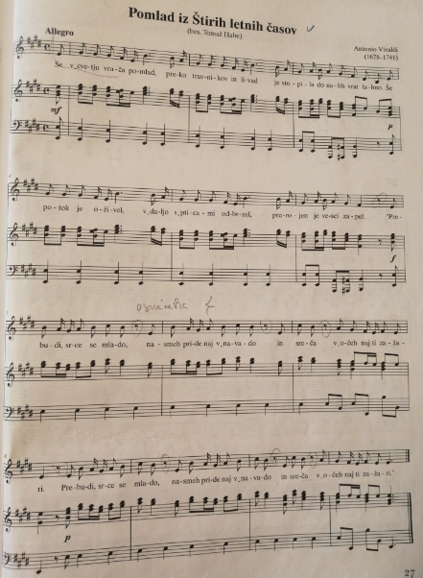
Kako vem, če sem uspešen-na?
- V celoti razumem in brez težav izpolnim dana navodila.
- Uspem rešiti dane naloge.
- Ob posnetku se naučim melodijo Pomladi iz Štirih letnih časov baročnega skladatelja Antonia Vivaldija.
Pošlji: z zeleno barvo označene naloge.
metka.zagorsek1@os-dornava.si

